**昆八中2021-2022学年度上学期期中考**

平行高二物理答案

一 选择题（每题4分，共48分）

|  |  |  |  |  |  |  |  |  |
| --- | --- | --- | --- | --- | --- | --- | --- | --- |
| 题号 | 1 | 2 | 3 | 4 | 5 | 6 | 7 | 8 |
| 答案 | A | B | C | C | A | B | D | D |
| 题号 | 9 | 10 | 11 | 12 |  |  |  |  |
| 答案 | AD | BD | BC | ABD |  |  |  |  |

二 实验题

13. 每空2分，共6分。

[答案]（1）1.525cm 0.740 mm.( 0.739mm.～0.741mm.均正确)　（2）学科网(www.zxxk.com)--教育资源门户，提供试卷、教案、课件、论文、素材及各类教学资源下载，还有大量而丰富的教学相关资讯！

[解析] (1) 游标卡尺为20分度的，精确度是0.1 mm，游标卡尺的主尺读数为15 mm，游标尺上第5个刻度和主尺上某一刻度对齐，读数为5×0.05 mm＝0.25 mm，所以最终读数为15 mm＋0.25 mm＝15.25 mm=1.525cm.

螺旋测微器的读数为.螺旋测微器的固定刻度为0.5 mm，可动刻度为24.0×0.01 mm＝0.240mm，所以最终读数为*d*＝0.5 mm＋24.0×0.01 mm＝0.740 mm.

（2）圆柱体的横截面积为学科网(www.zxxk.com)--教育资源门户，提供试卷、教案、课件、论文、素材及各类教学资源下载，还有大量而丰富的教学相关资讯！，由电阻定律学科网(www.zxxk.com)--教育资源门户，提供试卷、教案、课件、论文、素材及各类教学资源下载，还有大量而丰富的教学相关资讯！和欧姆定律学科网(www.zxxk.com)--教育资源门户，提供试卷、教案、课件、论文、素材及各类教学资源下载，还有大量而丰富的教学相关资讯！可知，学科网(www.zxxk.com)--教育资源门户，提供试卷、教案、课件、论文、素材及各类教学资源下载，还有大量而丰富的教学相关资讯！。

14. 每空2分，共8分

[答案]　(1)ABDFH　(2)甲　(3)1.5　0.7

[解析]　(1)选择适当的器材：A.被测干电池一节必须选择；电流表B的内阻是已知的，故选B；电压表选择量程0～3 V的D；滑动变阻器选择阻值较小的“0～10 Ω，2 A”的F；H.开关、导线若干必须选择．故选A、B、D、F、H.

(2)因电流表的内阻已知，故实验电路图应选择图甲．

(3)根据题图丙所示的*U*－*I*图像，可知干电池的电动势*E*＝1.5 V，内电阻*r*′＝|*k*|－*r*＝ Ω－0.3 Ω＝0.7 Ω.

三 计算题

15.（10分）

(1)由左手定则可判断出电子应落在*ON*之间，由几何关系可解得圆心角为，则质子出射点距*O*点的距离等于电子的运动半径*r*，

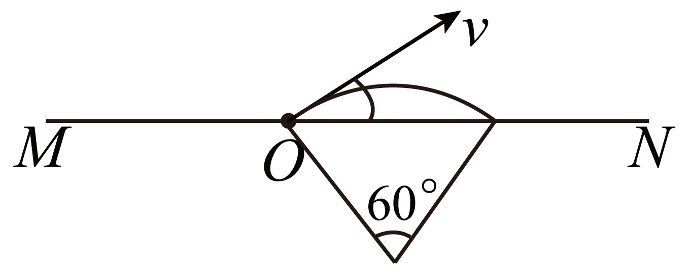

由 （2分）

解得

（2分）

所以电子从磁场中射出时距*O*点的距离为

（2分）

(2)电子在磁场中的运动周期

（2分）

电子在磁场中的运动时间应为

（2分）

16.（12分）

(1)电瓶车匀速运动，牵引力为：

(1分)

电动机的输出功率为：

；（3分）

(2)由能量守恒定律得：

（4分）

代入数据解得：  （1分）

所以电动机消耗的总功率为：

（3分）

17.（16分）

（1）加上磁场*B*后，荧光屏上的光点重新回到*O*点，可知电子受到电场力和洛伦兹力平衡，有

（2分）

又有

（1分）

联立解得，电子射入偏转电场的速度

（1分）

（2）电子在极板区域运行的时间

（1分）

在电场中的偏转位移

（1分）

电子离开极板区域时，沿垂直极板方向的末速度

（1分）

设电子离开极板区域后，电子到达光屏*P*点所需的时间为*t*2，则有

（1分）

电子离开电场后在垂直极板方向的位移

（1分）

*P*点离开*O*点的距离等于电子在垂直极板方向的总位移

*y*=*y*1+*y*2（1分）

联立解得

（2分）

（3）在加速电场中，

$eU_{0}=\frac{1}{2}mv_{0}^{2}$（2分）

根据前两问，，

联立解的： $U_{0}=\frac{Ul(l+2L)}{4yd}$（2分）